Mars-plan for GUL
Tema:
Påsketradisjoner på GUL
UKE | MANDAG | TIRSDAG | ONSDAG | TORSDAG | FREDAG
10 | 04.03  Kl. 9.20  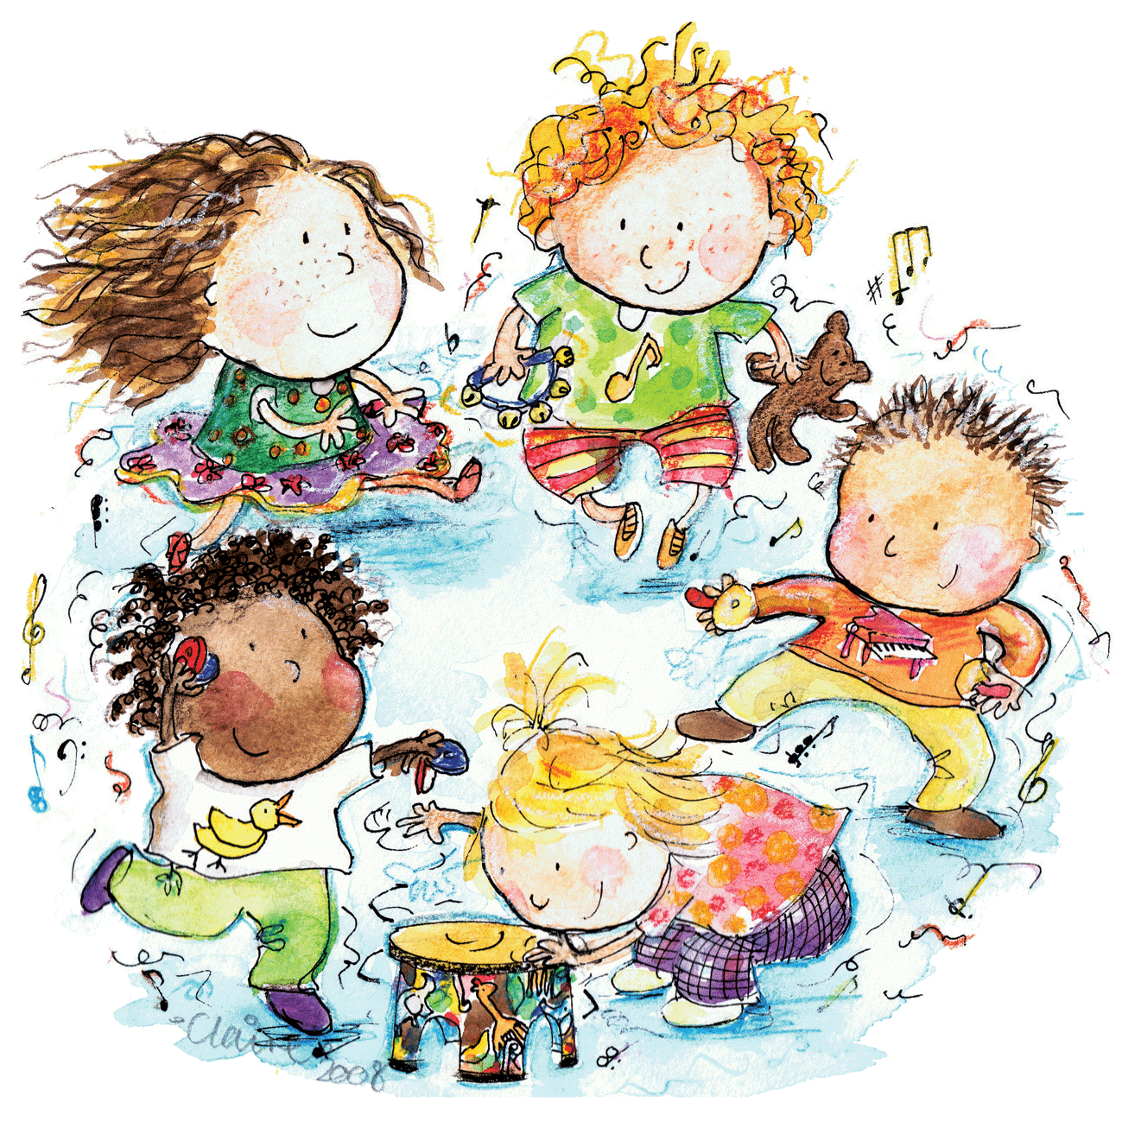  Fellessamling  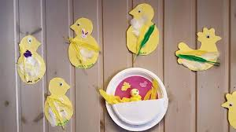  Etter samling:  En gruppe dekorerer påskekylling.  En gruppe leker ute. | 05.03  Vi har mindre lekegrupper inne om morgenen.  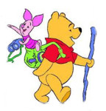  Kl. 09.30  Vi går vi på tur til lekeplassen på Kyviksmarka. | 06.03  Kl. 9.20  Fellessamling  Etter samling:  En gruppe dekorerer påskekylling.  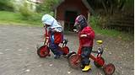  En gruppe leker ute. | 07.03  Lekegruppe inne fra  morgenen av.  Møtedag  Vi passer hverandres avdelinger under møtene. | 08.03  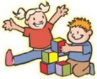  Kl. 9.20  Felles-samling  og  lekegrupper  Etter samling:  Lek ute/inne  Varm mat til lunsj
11 | 11.03  Kl. 9.20  Fellessamling  Etter samling:  En gruppe maler eggeholder og  maling med gaffel.  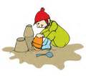  En gruppe leker ute. | 12.03  Vi har mindre lekegrupper inne om morgenen.  Kl. 09.30  går vi på tur til området ved St. Johannes kirke | 13.03  Kl. 9.20  Fellessamling  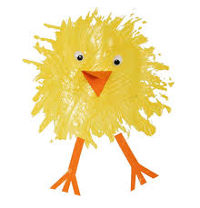  Etter samling:  En gruppe maler eggeholder og maling med gaffel.  En gruppe leker ute. | 14.03  Lekegruppe inne fra  morgenen av.  Møtedag  Vi passer hverandres avdelinger under møtene. | 15.03  Kl. 9.20  Felles-samling  og lekegrupper.  Etter samling:  Lek ute/inne  Varm mat til lunsj
12 | 18.03  Kl. 9.20  Fellessamling  Etter samling:  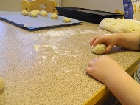  Vi baker rundstykker | 19.03  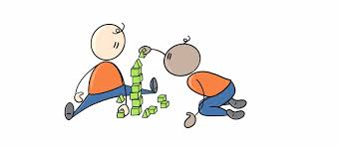  Vi har mindre lekegrupper inne om morgenen.  Kl. 09.30  går vi på tur til lekeplassen i Lysefjorgata. | 20.03  Kl. 9.20  Fellessamling  Etter samling:  Lekegrupper inne, lek ute i hagen.  Vi ønsker velkommen til foreldre-sammenkomst på GUL  fra kl. 14.30 – 16.00 | 21.03  Lekegruppe inne  fra morgenen av.  Møtedag  Vi passer hverandres avdelinger under møtene:  GUL  møte fra kl.  13.15 - 14.15 | 22.03  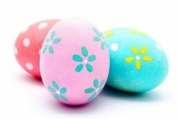  GUL dag-fest i barnehagen  Felles samlings-stund på GUL  Varm mat til lunsj
13 | 25.03  Kl. 9.20  Fellessamling  Etter samling:  Vi dekorerer påskehare. | 26.03  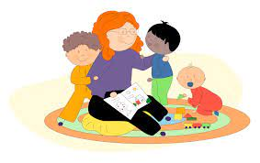  Vi har mindre lekegrupper inne om morgenen.  Kl. 09.30  går vi på tur til lekeplassen på Kyviksmarka. | 27.03  Selvvalgte  aktiviteter.  Barnehagen stenger kl. 12.00  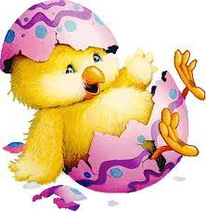 | 28.03  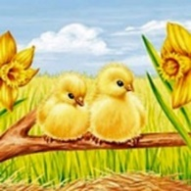  skjærtorsdag  Barnehagen er da stengt | 29.03  Langfredag  Barnehagen er da stengt  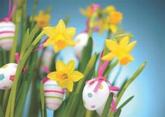

Hei
I januar og februar har vi hatt fokus på antall, telling og størrelse. Det har vært et tema som har fenget godt og det er blitt myyye telling.
Vi har hatt samlinger i mindre barnegrupper (tema/språksamlinger), noe som har fungert godt.

Nå er vi kommet til mars måned og påsketid. I den anledning skal vi da ha fokus på det som hører påsketradisjoner til. Vi har påskeverksted der vi blant annet maler og dekorerer påskekyllinger. I samlingsstundene (og ellers i hverdagen) snakker og synger vi om hønen, hanen og kyllingen. I anledning mars måned og dette temaet skal også barna få kjennskap til fortellingene om «Da snøen fikk farge» og
«Det vakreste egget i verden». Som en del av påsketradisjonen vår i barnehagen skal vi også feire GUL -DAG og ikke minst inviterer foreldre til sammenkomst på GUL.
Samlingsstund i mars
I mars måned har vi felles samlingsstunder for hele barnegruppen. For å visualisere temaet for barna i samlingene tar vi i bruk bl.a. bilder og figurer (hanefar, hønemor, kyllingen, egg, reir, fjær m.m.). Vi synger og snakker om disse, ser på ulike størrelser og farger på egg og fjær m.m. Vi snakker også om påskeharen (som tradisjon tro pleier å komme på besøk til oss når vi har GUL – DAG). Det kan være litt skummelt når påskeharen dukker opp og da kan litt forberedelse for barna være godt

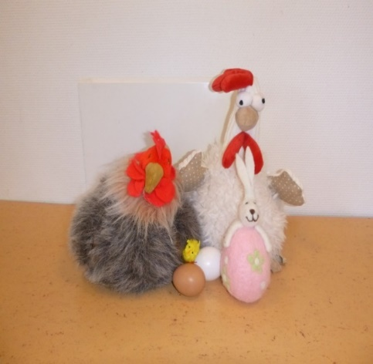
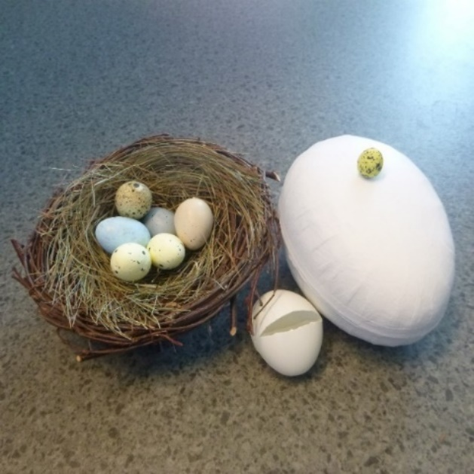

I det å formidle fortellinger/eventyr, synge sanger, snakke sammen med barna, lytte og undre seg sammen er dette en viktig del av barns utvikling.
I rammeplanen er det blant annet oppført syv fagområder som barnehagen skal bruke i hverdagen. Ett av fagområdene er kommunikasjon, språk og tekst.
Utdrag fra rammeplanen:
Gjennom arbeid med kommunikasjon, språk og tekst skal barnehagen bidra til at barna
- uttrykker sine følelser, tanker, meninger og erfaringer på ulike måter
- bruker språk til å skape relasjoner, delta i lek og som redskap til å løse konflikter
- videreutvikler sin begrepsforståelse og bruker et variert ordforråd
- leker, improviserer og eksperimenterer med rim, rytme, lyder og ord
- møter et mangfold av eventyr, fortellinger, sagn og uttrykksformer
- opplever spenning og glede ved høytlesning, fortelling, sang og samtale
Fortellingen i «Det vakreste egget i verden» er en fin og gøyal historie. Fortellingen kan åpne opp for morsomme og interessante samtaler om likhet, forskjellighet og likeverdighet blant barn og voksne i barnehagen. Alle er verdifulle og har noe unikt ved seg.
(Fortellingen om Det vakreste egget i verden av Helme Heine som blir fortalt på GUL er en mer forenklet versjon av originalfortellingen).
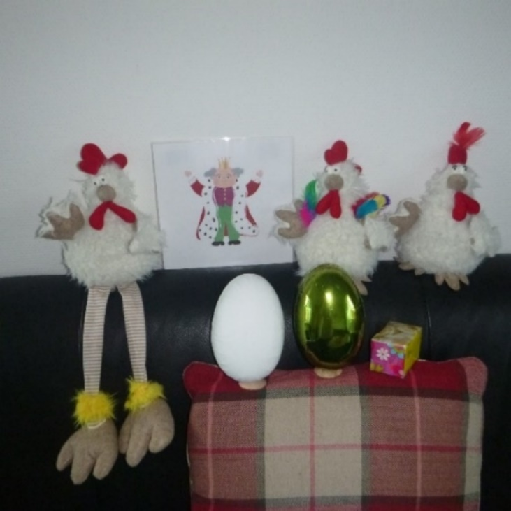

«Da snøen fikk farge» er også en fin fortelling som omhandler blant annet om farger, våren, å be om hjelp og om å gi hjelp.
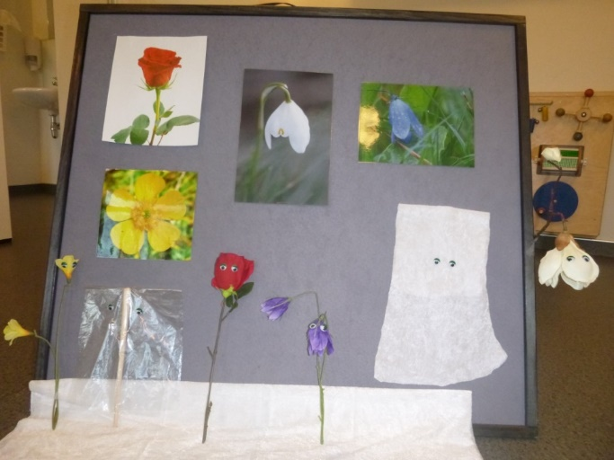

Fortellingene legges ut på GUL sin nettside under eventyr/fortelling.

Periodeplan
Måneden sanger/rim og regle, fokusord, aktiviteter m.m. står i periodeplanen.
Foreldresammenkomst
Onsdag 20. mars fra kl. 14.30 – 16.00 ønsker vi foreldre velkommen til sammenkomst på GUL. Det blir servert rundstykker, kaffe/te. Vel møtt
GUL DAG - fest
Fredag 22. mars blir det GUL DAG - i barnehagen.
Det blir da fellessamling kl. 10.00 på GUL.
På denne dagen pleier vi å få besøk av sjølveste påskeharen som gjemmer påske-egg i barnehagens uteområde. Etter påskeharens besøk går 5-årsgruppen ut for å finne påske-eggene. Deretter er det spennende å finne ut av hva som er i eggene.
Mandag 1. april (andre påskedag) og Tirsdag 2. april (planleggingsdag) er barnehagen stengt.
Hilsen GUL😊

PERIODEPLAN
PÅSKETRADISJONER PÅ GUL
Periodens litteratur: | Periodens fokusordord: | Periodens rim/regle: | Periodens sanger:
«Det vakreste egget i verden»  Og  «Da snøen fikk farge» | Høne, hane, kylling, egg, nebb, fjær, reir,  høne og hanekam og påskehare.  kakle, verpe, ruge,  å være lei, glad  rød, grønn, stor, større, glitrende, rundt, firkantet | «Høne Pøne, svart og fin» | - «God morgen alle sammen»  -«Tippe høne»  -«Sang om hanen»  «En liten kylling i egget lå»  «Fløy en liten blåfugl»  «Blomster små»  «Haren ut i gresset»
Periodens språklekeker:  Kim`s lek  Legge 2 – 3 figurer under teppe, ta bort en/to figurer og vi skal finne ut av hvilke figur(er) (egg, kylling, hane, høne, fjær) som ikke er under teppe. | Periodens lek/aktivitet:  - Dekorere pynt på kylling og hare i kartong.  -Maleaktivitet med gaffel  - Male eggeholder.  - Bake rundstykker  -Tegne  -Pusle | Periodens opplevelser:  -GUL dag-fest  -Foreldre-sammenkomst  -Samlings-stundene med dets innhold. | Periodens turer:  Tur til lekeplasser  Tur i nærområdet

